一、机构入驻
（1）打开青海省中介服务网（https://www.qhggzyjy.gov.cn/qhzjcs/），点击右上角的“机构入驻”，进入入驻页面：
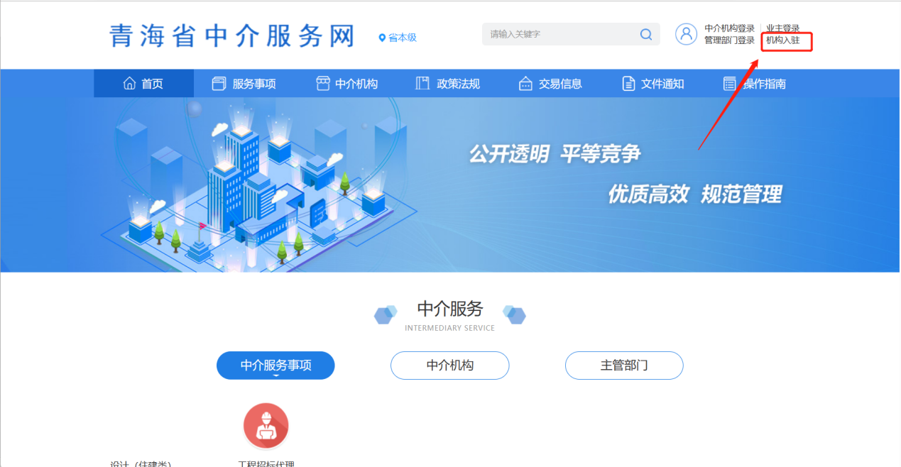

(二)进入到中介服务交易平台机构入驻界面，选择相应的用户类型，填写验证码，确认完善信息，完成注册入驻。
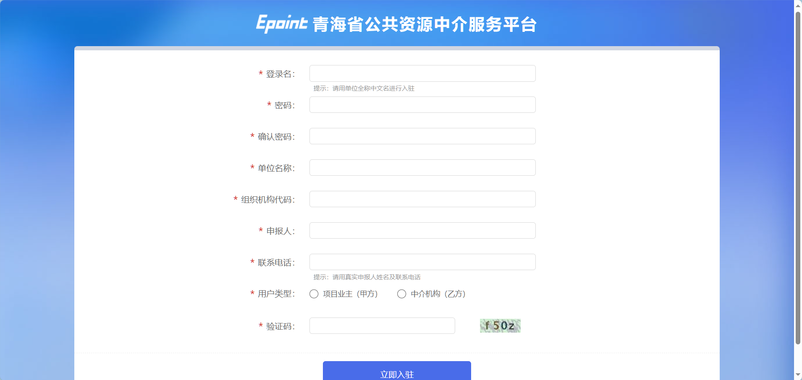

二、信息入库
（1）注册后登陆系统，在点击左上角所示图标，可修改注册时填写的密码：
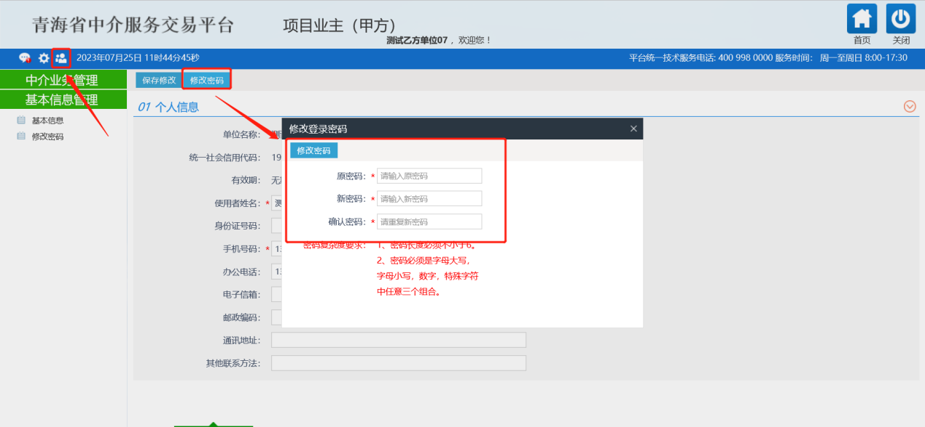
（2）初次注册成功后，注册单位状态为编辑中，此时无法开展中介服务相关业务，点击“修改信息”，完善单位基本信息：
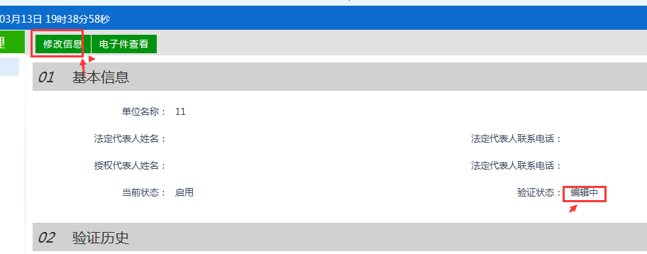
（3）在“基本信息”栏，如实完善单位信息，其中标红色*为必填项：
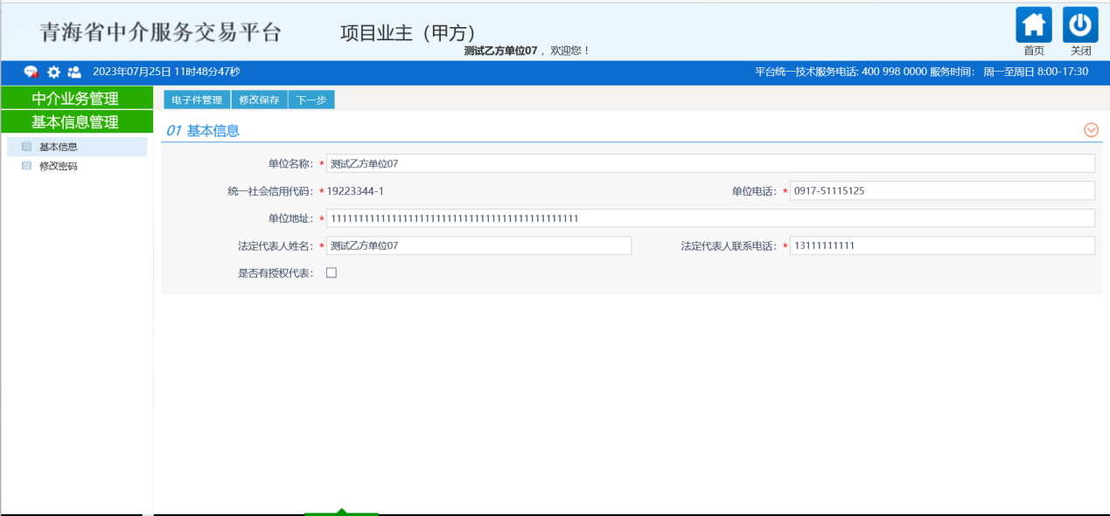
（4）点击左上角的“电子件管理”，注册单位须上传相应的电子件：
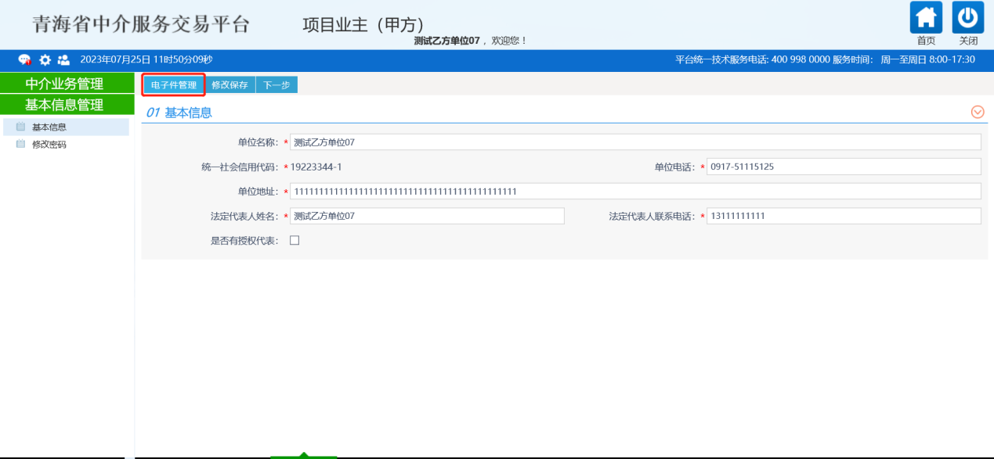
（5）电子件列表页面，点击点击上传按钮上传电子件，上传的电子件格式为图片（jpg/jpeg/bmp/gif/png）或者pdf：
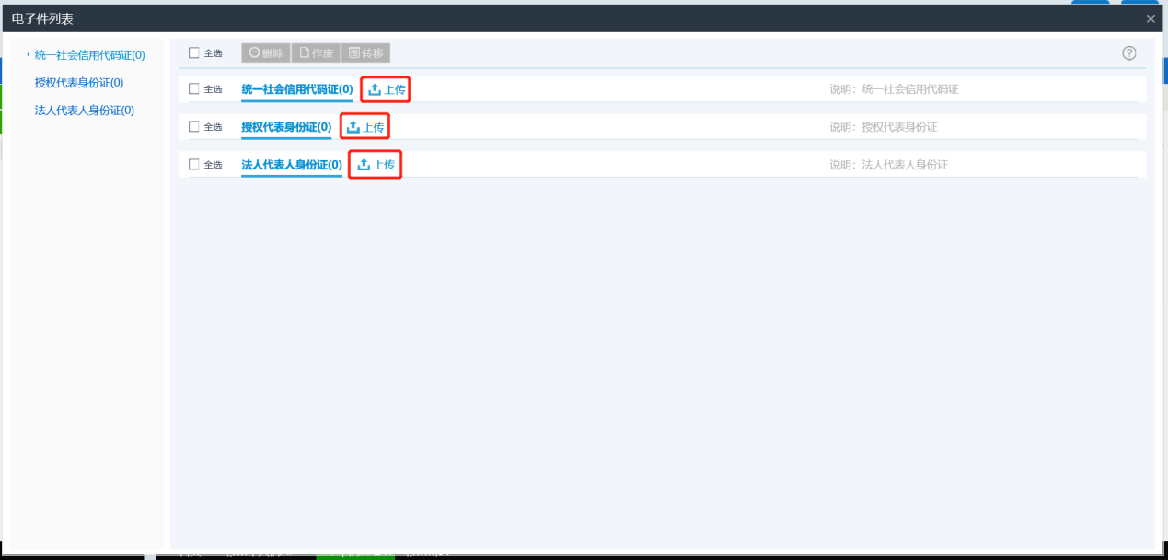
（6）所有电子件均完成上传后，回到“基本信息”页面，点击“下一步”或者“修改保存”：
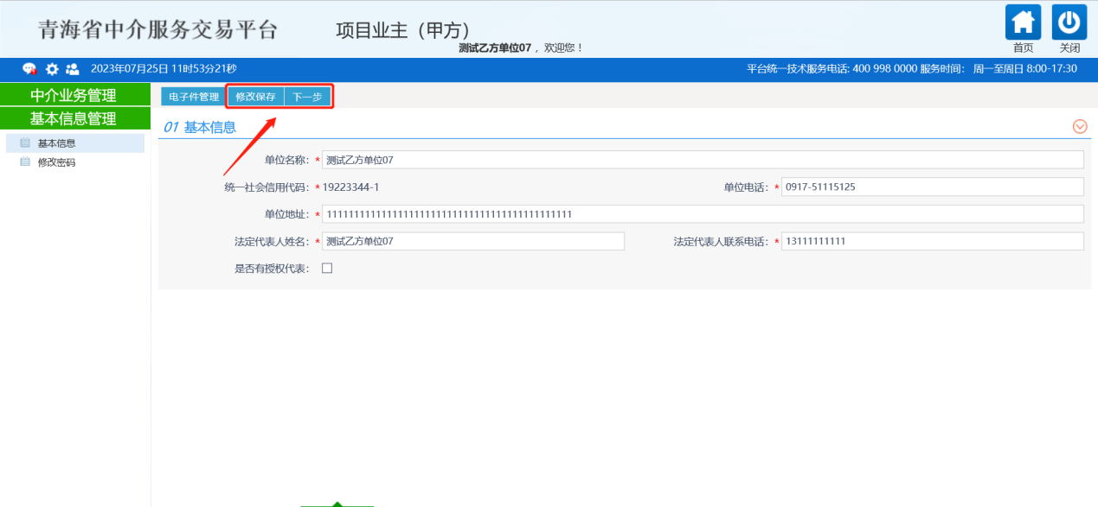
（7）确认所有信息和电子件无误后，注册单位点击“提交信息”，无误后点击“确认提交”：
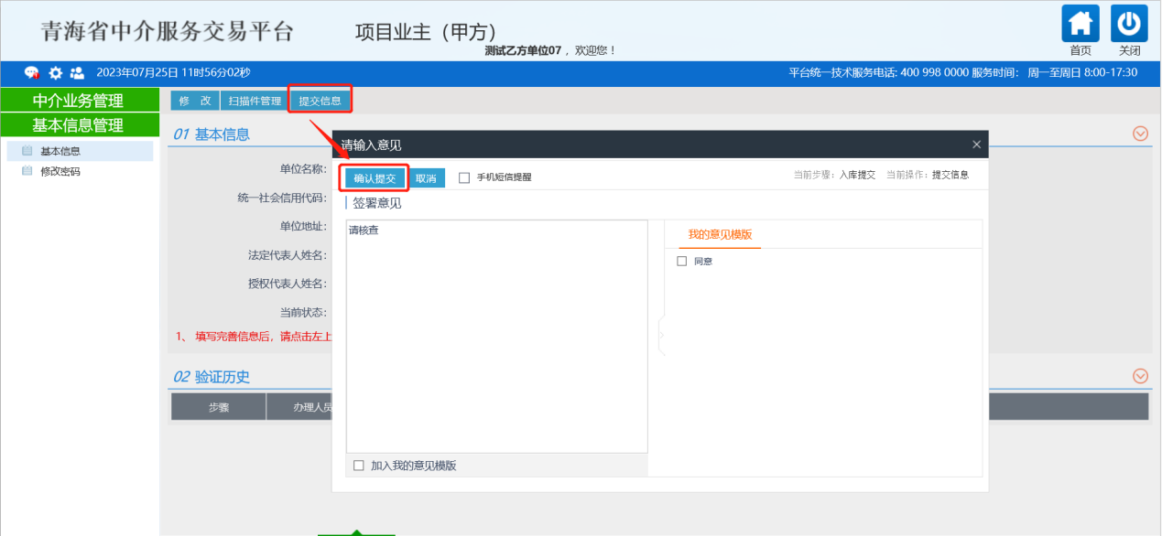
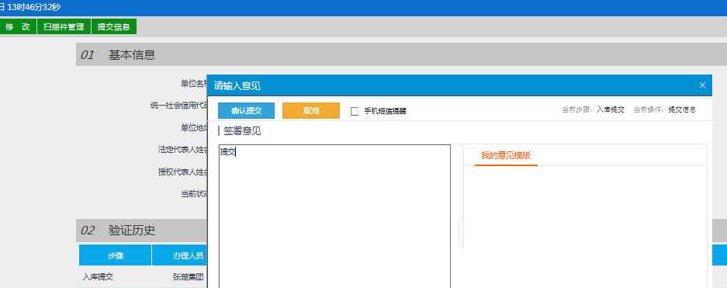
（9）提交后状态自动变更为“确认已通过”，在此状态下，项目业主才能进行正常的业务操作：
